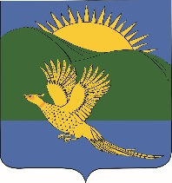
ДУМА
ПАРТИЗАНСКОГО МУНИЦИПАЛЬНОГО РАЙОНА
ПРИМОРСКОГО КРАЯ

РЕШЕНИЕ
село Владимиро-Александровское
от 15.12.2017 № 402

О бюджете Партизанского муниципального района на 2018 год и плановый период 2019 и 2020 годов (во втором чтении)

Руководствуясь Федеральным законом от 06.10.2003 № 131-ФЗ «Об общих принципах организации местного самоуправления в Российской Федерации», статьями 19, 28 Устава Партизанского муниципального района, Дума Партизанского муниципального района

Р Е Ш И Л А :

1. Принять муниципальный правовой акт «О бюджете Партизанского муниципального района на 2018 год и плановый период 2019 и 2020 годов (во втором чтении)».

2. Направить данный муниципальный правовой акт и. о. главы Партизанского муниципального района для подписания и официального опубликования.

3. Настоящее решение вступает в силу со дня его принятия.

Председатель Думы С.Е.Шерстнев

